Temat: Ćwiczenia kształtujące mięśnie nóg, ramion, tułowia i głowy w różnych pozycjach wyjściowych.
Ważne: przygotujcie bezpieczne miejsce do ćwiczeń. Ćwiczenia wykonujcie pod opieką osoby dorosłej.
- Ćwiczenia ogólnorozwojowe:
- Marsz w miejscu (1 min.)
- Trucht w miejscu (1 min.)
- Marsz z krążeniem ramion do przodu (1 min.)
- Marsz z krążeniem ramion do tyłu (1 min.)
- Pajacyki x20
- Wyskoki do góry z przysiadu podpartego
- Zadania główne:
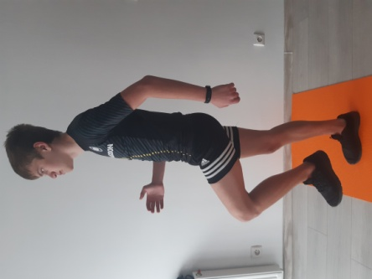Skip A x10
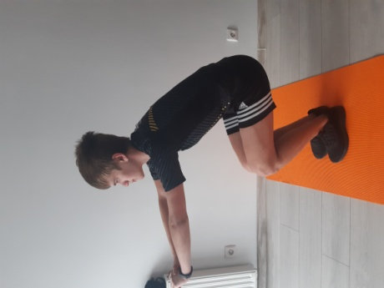Przysiady x10
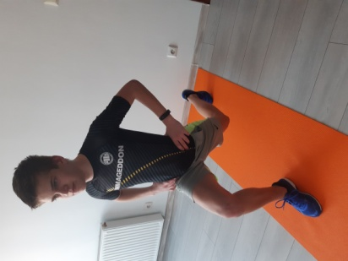Wykroki po x5
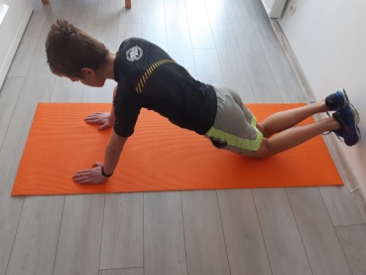 W podporze przodem pompki (z kolanami na podłodze) x10
W leżeniu tyłem, nożyce x20
Po ćwiczeniach napijcie się wody i umyjcie ręce.
Życzę Wam miłego dnia.

